- BETALA I KIOSKEN
- FÅ ETT HAMBURGERPAPPER
- HÄMTA HAMBURGAREN HÄR
- NJUT AV BURGAREN
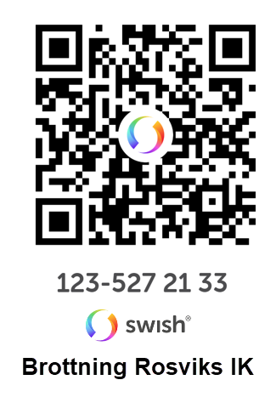
- SLÄNG SKRÄPET I PAPPERSKORG

